Registro notificación Resol. N° 1216

A Mario Galindo, Cecilia Urbina, José Fuenzalida y Francisca Silva, apoderados de Aguas Araucanía S.A.

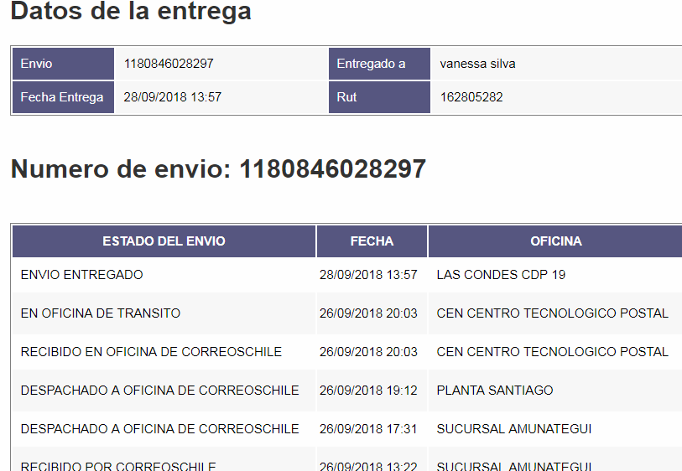

A Ronaldo Bruna Villena, Superintendente de Servicios Sanitarios

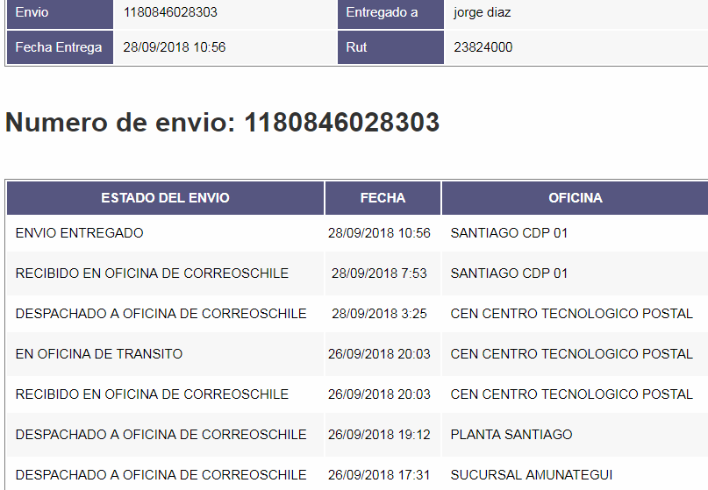

A Mario Jiménez Vallejos

